MEMORIA DEL PROYECTO
SWAPPLY



INGENIERÍA DEL SOFTWARE 2
Curso 2025-2026

PROYECTO
GRUPO A - EQUIPO Nº3

AUTORES

Carlos Belmonte Arias
Paula Bonilla Fernández
Carlota Camblor Parrondo
Ricardo Campo Acedo
Samuel Fernández Gil
Elena Hidalgo Maqueda
Pablo Martín Gutiérrez
Sofía Mato de la Rocha
Diego Pallarés López

Facultad de Informática – Universidad Complutense de Madrid
Índice

Capítulo 1 - Introducción 7
1.1 Motivación 7
1.2 Objetivos 7
1.3 Resultados finales del desarrollo de Swapply 7
Capítulo 2 - Planificación del proyecto de desarrollo 8
2.1 Metodología aplicada 8
2.2 Organización del equipo de trabajo 8
2.3 Diagrama Gantt 8
Capítulo 3 - Modelo de Requisitos 9
3.1 Introducción 9
3.2 Catálogo de requisitos del sistema a desarrollar 9
3.3 Casos de uso – Requisitos funcionales 9
3.3.1 Casos de uso del subsistema x 10
3.3.2 Casos de uso del subsistema y 11
3.3.3 Casos de uso del subsistema z 12
3.4 Diagramas de actividades 12
3.5 Diagramas de secuencia 12
3.6 Requisitos no funcionales 12
3.7 Reglas de negocio y restricciones 12
3.8 Prototipos de las interfaces gráficas 12
Capítulo 4 - Documentación Análisis del sistema 13
4.1 Modelo de Dominio 13
4.2 Diagramas de diseño de análisis 13
Capítulo 5 - Diseño del sistema 13
Capítulo 6 - Pruebas del sistema 14
Capítulo 7 - Diagrama de despliegue 14
Capítulo 8 - Conclusiones 14
8.1 Objetivos alcanzados 14
8.2 Proceso de desarrollo de software aplicado 14
8.3 Proceso de desarrollo de software aplicado 14
8.4 Contribución de cada integrante del equipo 14
8.5 Lecciones aprendidas 14
8.6 Secciones de un capítulo (Título 2) 16
8.6.1 Subsecciones (Título 3) 16

Índice de figuras
Figura 1. Diagrama de casos de uso del subsistema x 10
Figura 8-1. Ejemplo de figura 16

Para cada figura, añadir un título:
Situar el cursor en la línea siguiente a la figura.
Mueve el ratón encima de la tabla > botón derecho > Insertar título.
Si no aparece el rótulo Figura, añadirlo (Botón Nuevo rótulo).
En el recuadro del título, no borrar el texto (Figura 1) y escribir, a continuación, el nombre de la figura.

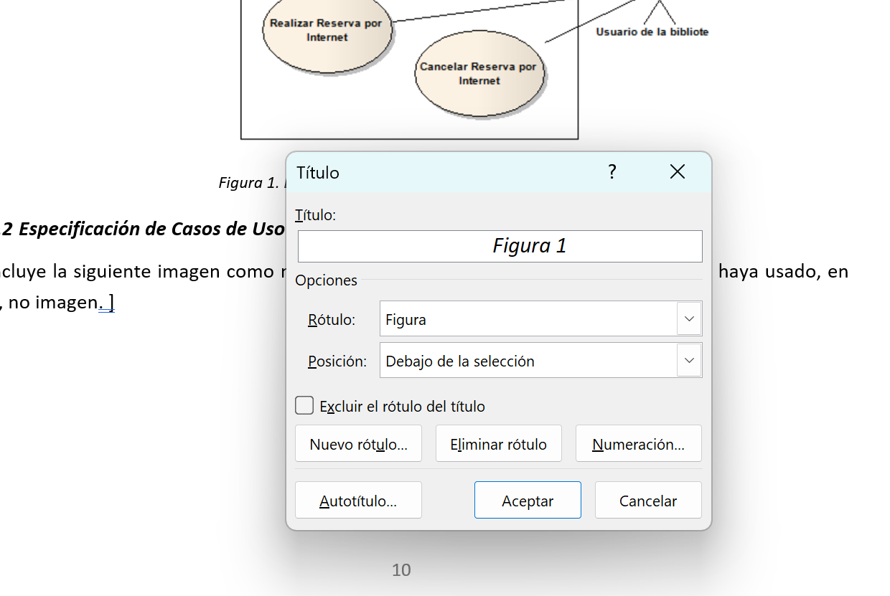
Con esto Word controla automáticamente los nombres de figuras y este índice.
Para actualizarlo, situar el cursor en una de sus líneas > botón derecho> actualizar campos

Aplicar también para incluir títulos en las tablas.

Índice de tablas
Tabla 1. Especificación CU-01: Registrar Préstamo 11
Tabla 2. Ejemplo de tabla 16

GLOSARIO
Descripción de determinados términos para tener un vocabulario común y evitar ambigüedades.

- Usuario:
[ Ejemplo: concepto de Usuario.
En un proyecto para desarrollar software en una biblioteca universitaria un usuario se puede interpretar como:
Definición: Persona registrada en el sistema que puede realizar préstamos, reservas y consultas del catálogo.
Tipos: Estudiante, Docente, Investigador (cada uno con distintos límites de préstamo).
Exclusión: Personal administrativo (solo gestiona, no usa servicios de préstamo).
Sin embargo, el mismo concepto de usuario en un proyecto de desarrollo de software para una empresa de venta online puede ser:
Definición: Cliente registrado en la plataforma con capacidad para comprar productos, gestionar su perfil y revisar historial de pedidos.
Tipos: Cliente estándar, Cliente premium (con descuentos exclusivos).
Exclusión: Invitado (puede navegar pero no comprar sin registrarse), Administrador (gestiona catálogo, no compra).

Incluir en este glosario todos los actores que aparecen en los casos de uso del sistema. Ejemplo: el anterior usuario o un Bibliotecario (si se usa este término para referirse al personal administrativo de la biblioteca, en vez de llamarlo Personal Administrativo).
Ej: El actor Bibliotecario representa a todos los empleados de la Biblioteca Pública responsables de la gestión de fondos bibliográficos.
]

Introducción

Motivación
Swapply nace como una respuesta a las ineficiencias del mercado actual, posicionándose como una plataforma única que combina la eficiencia tecnológica del comercio electrónico moderno con la filosofía tradicional del trueque. La propuesta central del proyecto es fomentar la economía circular, promoviendo activamente la reutilización tanto de productos físicos como de habilidades personales. A través de este sistema, se busca mitigar el consumismo desmedido y ofrecer una herramienta digital que permita a los usuarios intercambiar valor de manera justa y sostenible.

Objetivos
Los objetivos clave de Swapply se definen en tres dimensiones interconectadas: Producto/Desarrollo, Innovación Tecnológica e Impacto Estratégico.
- Objetivo de Producto y Desarrollo
Desarrollar una plataforma fácil de usar, segura y estable que permita gestionar de forma autónoma todas las operaciones de trueque, desde que se publica una oferta hasta que el intercambio queda confirmado.
- Objetivo de Innovación Tecnológica
Integrar de forma completa la moneda virtual SwapCoins. Esta herramienta permite superar las limitaciones del trueque directo, como la necesidad de que ambas partes quieran exactamente lo mismo, y proporciona una referencia de valor más justa para los bienes y servicios intercambiados.
- Objetivo de Impacto y Estrategia
Posicionar a Swapply como una herramienta digital de referencia en la región, capaz de ayudar a los estudiantes y las familias a ahorrar dinero y de fomentar una forma de consumo más responsable, colaborativa y consciente.

Resultados finales del desarrollo de Swapply
[Tras finalizar el proyecto, se incluirá aquí una descripción de los resultados obtenidos (en cuanto al software) y también una reflexión sobre el proceso en este proyecto (iteraciones, problemas surgidos (organizado en: proceso, artefactos (diagramas y cualquier otra documentación del proyecto), trabajo en equipo, etc.)]

Planificación del proyecto de desarrollo

Metodología aplicada
El proyecto se ha desarrollado siguiendo el Proceso Unificado de Rational (RUP). Esta es una metodología iterativa e incremental, centrada en la arquitectura y dirigida por casos de uso. El ciclo de vida del software se ha estructurado en las cuatro fases secuenciales características de RUP:
Inicio: Definición del alcance y viabilidad.
Elaboración: Análisis del dominio y línea base de la arquitectura.
Construcción: Desarrollo iterativo de la capacidad operativa.

Organización del equipo de trabajo
Para cubrir los roles esenciales de RUP, se ha realizado la siguiente asignación de responsabilidades:
- Carlos Belmonte Arias: Project Manager. Responsable de la planificación y gestión de riesgos.
- Elena Hidalgo Maqueda: Analista de Sistemas. Captura de requisitos y especificación de Casos de Uso.
- Pablo Martín Gutiérrez: Arquitecto de Software. Definición de la estructura en capas y patrones de diseño.
- Carlota Camblor Parrondo: Diseñadora de Base de Datos. Modelado de datos relacional y persistencia.
- Diego Pallarés López: Implementador (Backend). Lógica de negocio y servicios.
- Ricardo Campo Acedo: Implementador (Frontend). Desarrollo de la interfaz.
- Sofía Mato de la Rocha: Diseñadora de Interfaz. Prototipado y experiencia de usuario.
- Samuel Fernández Gil: Responsable de Pruebas (Test Manager). Planificación y ejecución de QA.
- Paula Bonilla Fernández: Gestora de Configuración y Despliegue. Control de versiones y puesta en producción.

Diagrama Gantt
- Fase de Inicio (1ª quincena Febrero):
  - Definición del alcance y requisitos clave.
  - Hito: Objetivos del Ciclo de Vida (LCO).
- Fase de Elaboración (2ª quincena Febrero - 1ª semana Marzo):
  - Validación de la arquitectura base y prototipos de riesgo.
  - Hito: Arquitectura del Ciclo de Vida (LCA).
- Fase de Construcción (Marzo - Abril):
  - Dos iteraciones de desarrollo intensivo (Sprints de 3 semanas).
  - Implementación del núcleo: Usuarios, Inventario y Wallet.
  - Hito: Capacidad Operativa Inicial (IOC).
- Fase de Transición (1 al 15 de Mayo):
  - Pruebas finales de sistema, corrección de bugs y despliegue final.
  - Hito: Lanzamiento del Producto (Product Release).
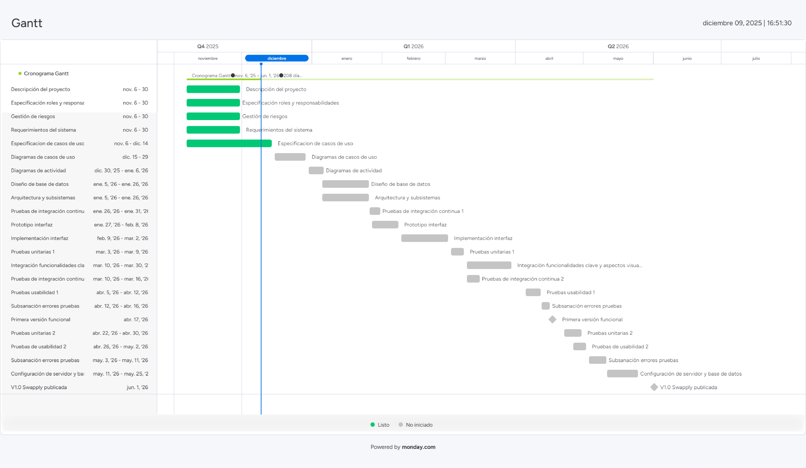
Figura 1. Diagrama de Gantt

Modelo de Requisitos

Introducción
El sistema Swapply se modela bajo una arquitectura web modular. Permite publicar ofertas, buscar ítems mediante filtros y realizar intercambios monetizados con SwapCoins. Límites: No se gestiona logística física. Se excluye IA y grafos complejos para asegurar la entrega en mayo.

Catálogo de requisitos del sistema a desarrollar
El sistema permite a los usuarios gestionar su identidad digital, administrar un inventario personal de productos para trueque, buscar oportunidades de intercambio y cerrar acuerdos mediante un sistema económico virtual.
A continuación, se presenta el catálogo de subsistemas y sus casos de uso asociados (nombres literales del documento original):
01 Subsistema de Identidad y Reputación
- [CU-IR01] Gestionar Perfil
- [CU-IR02] Iniciar sesión
- [CU-IR03] Registrarse
- [CU-IR04] Valorar Usuario
- [CU-IR05] Ver Perfil Público
02 Subsistema de Inventario y Wishlist
- [CU-IW01] Agregar item a la Wishlist
- [CU-IW02] Configurar filtros de Búsqueda
- [CU-IW03] Publicar Producto
- [CU-IW04] Retirar Producto
- [CU-IW05] Ver Detalles de un Producto
- [CU-IW06] Ver Wishlist
03 Subsistema de Transacciones y Matching
- [CU-TM01] Propuesta de Match
- [CU-TM02] Notificar Match
- [CU-TM03] Navegar
- [CU-TM04] Realizar Envío
- [CU-TM05] Confirmar Recepción
04 Subsistema de Notificaciones y Comunicación
- [CU-NC01] Consultar Notificaciones
- [CU-NC02] Enviar Notificación

Casos de uso – Requisitos funcionales

Casos de uso del subsistema Identidad y Reputación
- [CU-IR01] Gestionar Perfil: El usuario navega a su perfil para revisar su información y realizar cambios.
- [CU-IR02] Iniciar sesión: El usuario utilizará sus datos para acceder a su cuenta en la aplicación.
- [CU-IR03] Registrarse: El usuario que accede por primera vez se registra para usar la aplicación.
- [CU-IR04] Valorar Usuario: El usuario deja una valoración en el perfil de otro usuario.
- [CU-IR05] Ver Perfil Público: El usuario navega por el perfil de otro usuario para revisar su información.

Casos de uso del subsistema identidad y reputación
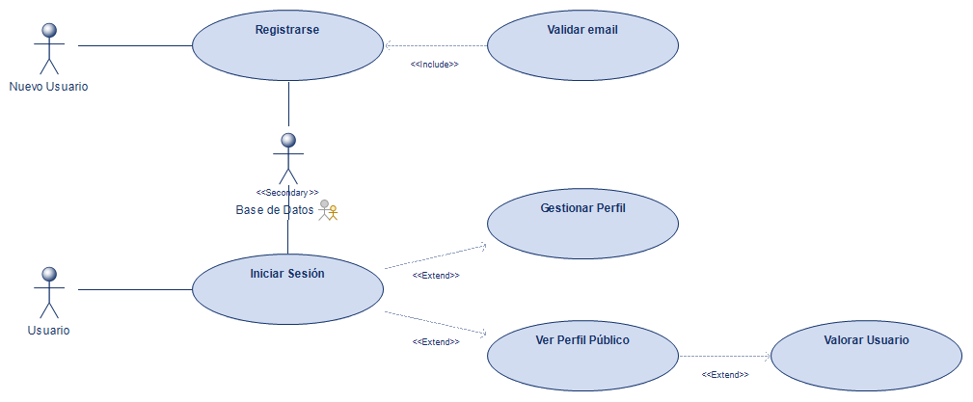
Figura 2. Diagrama de casos de uso de identidad y reputación

[CU-IR01] Gestionar Perfil
Descripción | El usuario navega a su perfil para revisar su información y realizar los cambios oportunos.
Actores | Principal: Usuario
Precondiciones | El usuario hace clic en el ícono de su perfil en la navegación.
Post condiciones | El usuario ve su perfil y edita la información en él a su gusto.
Secuencia Normal | # | Acción
 | 1 | El sistema muestra la foto de perfil, nombre y productos publicados del usuario.
 | 2 | El usuario hace clic en el botón de gestión de su perfil y se le redirige a la pestaña de edición de su perfil.
 | 3 | El usuario cambia la información a su gusto.
· 3.1 El usuario cambia su nombre en la aplicación.
· 3.2 El usuario cambia su contraseña.
· 3.3 El usuario añade o modifica su foto de perfil.
 | 4 | El usuario guarda los cambios.
Tabla 1. Especificación [CU-IR01] Gestionar Perfil

[CU-IR02] Iniciar sesión
Descripción | El usuario utilizará sus datos para acceder a su cuenta en la aplicación (creada anteriormente).
Actores | Principal: Usuario
Pre  condiciones | El usuario se encuentra registrado en la aplicación.
Post condiciones | El usuario accede a Swapply con su cuenta.
Secuencia Normal | # | Acción
 | 1 | El usuario elige el método por el que iniciar sesión.
- 1.1 El usuario inicia sesión con cuentas externas (Cuenta UCM, Facebook, Gmail o Apple) y es redirigido a sus respectivas páginas de inicio de sesión.
- 1.2 El usuario inicia sesión con un email.
 | 2 | El usuario introduce sus credenciales y el sistema le da acceso a la aplicación.
Excepciones | # | Acción (actor)
 | 2-a. | Si el correo o la contraseña son inválidos se le solicitará al usuario que pruebe de nuevo con otras credenciales o se registre en la aplicación.
Tabla 2. Especificación [CU-IR02] Iniciar sesión

[CU-IR03] Registrarse
Descripción | El usuario que acede por primera vez a Swapply se registra para así poder hacer uso de la aplicación sin restricciones (realizar ofertas de intercambio o subir productos propios).
Actores | Principal: Nuevo Usuario  Secundario: Base de Datos de Swapply
Pre  condiciones | El usuario abre la aplicación por primera vez.
Post condiciones | El usuario queda registrado en la base de datos con una cuenta asociada.
Secuencia Normal | # | Acción
 | 1 | El usuario elige el método por el que registrarse.
- 1.1 El usuario elige registrarse con cuentas externas (Cuenta UCM, Facebook, Gmail o Apple) y es redirigido a sus respectivas páginas de inicio de sesión.
- 1.2 El usuario se registra con un email y una contraseña.
 | 2 | El usuario crea su cuenta con su correo y contraseña y estos se almacenan cifrados en la base de datos.
 | 3 | El usuario valida su cuenta con un código enviado al correo proporcionado.
Excepciones | # | Acción (actor)
 | 2-a. | Si ya existe una cuenta con ese correo el sistema avisará al usuario de ello y le pedirá que utilice otro correo o inicie sesión con él.
 | 3-a. | Si no se verifica la cuenta en 72 horas, es eliminada de la base de datos.
Tabla 3. Especificación [CU-IR03] Registrarse

[CU-IR04] Valorar Usuario
Descripción | El usuario A deja una valoración en el perfil del usuario B.
Actores | Principal: Usuario
Pre  condiciones | El usuario hace clic en el botón de “Valorar Usuario” en el perfil de otro usuario.
Post condiciones | El usuario deja una valoración para que otros usuarios puedan conocer mejor al usuario valorado.
Secuencia Normal | # | Acción
 | 1 | El usuario escribe una valoración sobre su interacción con el usuario valorado y muestra su índice de conformidad de forma visual puntuando de 0 a 5 estrellas.
Tabla 4. Especificación [CU-IR04] Valorar Usuario

[CU-IR05] Ver Perfil Público
Descripción | El usuario A navega por el perfil de otro usuario B para revisar su información.
Actores | Principal: Usuario
Pre  condiciones | El usuario hace clic en el ícono del perfil de otro usuario.
Post condiciones | El usuario ve la información disponible del perfil del otro usuario.
Secuencia Normal | # | Acción
 | 1 | El sistema muestra la foto de perfil, nombre y productos publicados del usuario.
Tabla 5. Especificación [CU-IR05] Ver Perfil Público

Casos de uso del Subsistema de Inventario y Wishlist
- [CU-IW01] Agregar item a la Wishlist: El usuario guarda en su Wishlist un producto para poder volver a él más tarde.
- [CU-IW02] Configurar filtros de Búsqueda: El usuario modificará los filtros de búsqueda de su algoritmo para que se le muestren resultados acordes a sus preferencias.
- [CU-IW03] Publicar Producto: El usuario subirá a la base de datos de la aplicación el producto que quiera ofrecer al resto de usuarios para intercambiar.
- [CU-IW04] Retirar Producto: El usuario retirará un producto previamente publicado que ya no quiera ofrecer al resto de usuarios para intercambiar.
- [CU-IW05] Ver Detalles de un Producto: El usuario selecciona un producto de la lista de resultados para ver sus fotos, descripción, precio, estado y detalles del vendedor.
- [CU-IW06] Ver Wishlist: El usuario consulta los productos o servicios guardados en su Wishlist.

Casos de uso del Subsistema de Inventario y Wishlist
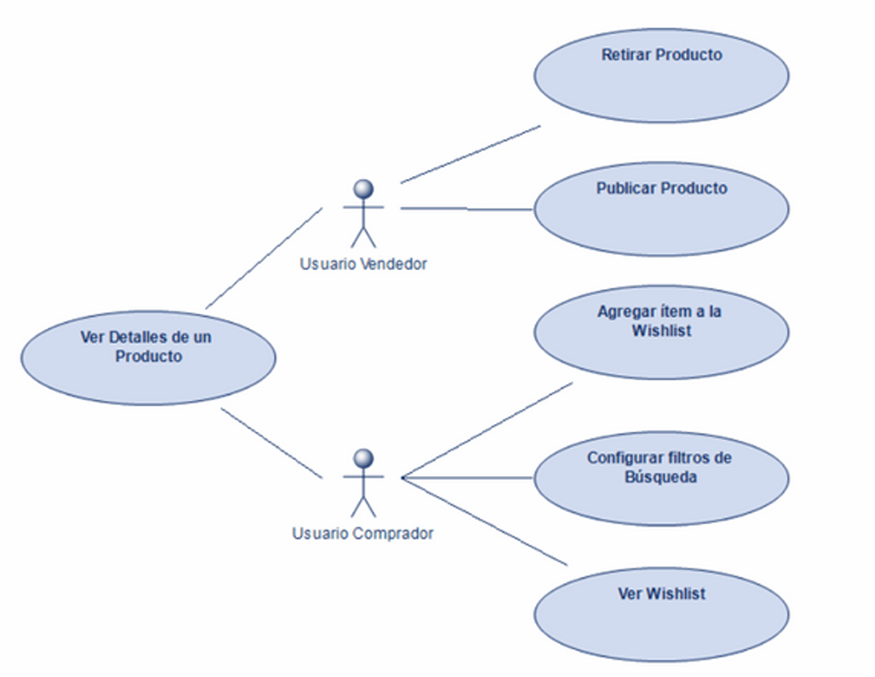
Figura 3. Diagrama de casos de uso de Inventario y Wishlist

[CU-IW01] Agregar item a la Wishlist
Descripción | El usuario guarda en su Wishlist un producto para poder volver a él más tarde.
Actores | Principal: Usuario
Pre  condiciones | El usuario hace clic en el icono de “Agregar a la Wishlist”.
Post condiciones | El producto queda guardado en la Wishlist del usuario.
Secuencia Normal | # | Acción
 | 1 | El sistema guarda el producto en la Wishlist del usuario.
Tabla 6. Especificación [CU-IW01] Agregar ítem a la Wishlist

[CU-IW02] Configurar filtros de Búsqueda
Descripción | El usuario modificará los filtros de búsqueda de su algoritmo para que se le muestren resultados acordes a sus preferencias.
Actores | Principal: Usuario
Pre  condiciones | El usuario hace clic en el cuadro de “Intereses” en su perfil.
Post condiciones | Los intereses del usuario quedan almacenados para el algoritmo de Swapply.
Secuencia Normal | # | Acción
 | 1 | El usuario introduce palabras clave en el cuadro de texto.
 | 2 | El algoritmo guarda las palabras clave para mostrar resultados relacionados en la página de inicio.
Tabla 7. Especificación [CU-IW02] Configurar filtros de Búsqueda

[CU-IW03] Publicar Producto
Descripción | El usuario subirá a la base de datos de la aplicación el producto que quiera ofrecer al resto de usuarios para intercambiar.
Actores | Principal: Usuario
Pre  condiciones | El usuario hace clic en el botón “Subir producto” y se le lleva a la página para introducir la información de este.
Post condiciones | El producto queda registrado en la aplicación para que otros usuarios puedan ofrecer algo a cambio.
Secuencia Normal | # | Acción
 | 1 | El usuario introduce el nombre con el que desea subir el producto.
 | 2 | El usuario detalla una breve descripción del producto y el estado en el que se encuentra.
 | 3 | El usuario sube una o varias fotos del producto.
Excepciones | # | Acción (actor)
 | 1-a. | El usuario no introduce un nombre para el producto, la aplicación le informa y no le permite seguir con el proceso.
 | 2-a. | El usuario no introduce una descripción para el producto.
 | 3-a. | El usuario no sube ninguna foto del producto.
Tabla 8. Especificación [CU-IW03] Publicar Producto

[CU-IW04] Retirar Producto
Descripción | El usuario retirará un producto previamente publicado que ya no quiera ofrecer al resto de usuarios para intercambiar.
Actores | Principal: Usuario
Pre  condiciones | El usuario hace clic en el botón “Retirar producto”.
Post condiciones | El producto se retira de la aplicación
Secuencia Normal | # | Acción
 | 1 | El sistema elimina el producto de la lista de productos disponibles.
Tabla 9. Especificación CU-IW04] Retirar Producto

[CU-IW05] Ver Detalles de un Producto
Descripción | El usuario selecciona un producto de la lista de resultados para ver sus fotos, descripción, precio, estado y detalles del vendedor.
Actores | Principal: Usuario
Pre  condiciones | El usuario hace clic sobre un producto en la pestaña de navegación principal.
Post condiciones | El usuario ha terminado de revisar la información del producto.
Secuencia Normal | # | Acción
 | 1 | El sistema carga y muestra la pestaña con todos los detalles del artículo.
 | 2 | El usuario revisa el carrusel de imágenes, la descripción y la condición del producto.
 | 3 | El usuario puede realizar acciones relacionadas con el producto y su vendedor.
- 3.1 El usuario manda un mensaje al vendedor.
- 3.2 El usuario envía una oferta al vendedor.
Excepciones | # | Acción (actor)
 | 1-a. | El sistema no puede cargar la información porque el producto ya se ha retirado o vendido y muestra un mensaje que informa al usuario del error.
Tabla 10. Especificación [CU-IW05] Ver Detalles de un Producto

Descripción | El usuario consulta los productos o servicios guardados en su Wishlist.
Actores | Principal: Usuario
Pre  condiciones | El usuario hace clic el icono de la Wishlist.
Post condiciones | El usuario ha terminado de revisar su Wishlist.
Secuencia Normal | # | Acción
 | 1 | El sistema carga y muestra la pestaña con la Wishlist del Usuario.
 | 2 | El usuario revisa los productos y servicios guardados.
 | 3 | El usuario puede consultar los detalles de los ítems guardados.
Excepciones | # | Acción (actor)
 | 1-a. | El sistema no puede cargar la información porque el producto ya se ha retirado o vendido y muestra un mensaje que informa al usuario del error.

[CU-IW06] Ver Wishlist
Tabla 11. Especificación [CU-IW06] Ver Wishlist

Casos de uso del subsistema de Transacciones y Matching
- [CU-TM01] Propuesta de Match: El usuario comprador ofrecerá una oferta de intercambio a otro usuario vendedor por un producto propio.
- [CU-TM02] Notificar Match: El sistema notificara a los usuarios implicados en un intercambio para que estos lo acepten o rechacen.
- [CU-TM03] Navegar: El usuario podrá desplazarse por la página principal de la aplicación donde se le muestran los productos disponibles por categorías.
- [CU-TM04] Realizar Envío: Los usuarios realizan el envío de sus productos por correo postal o de intercambiándolos en persona.
- [CU-TM05] Confirmar Recepción: Los usuarios confirman que los productos han sido recibidos.

Casos de uso del Subsistema de Transacciones y Matching
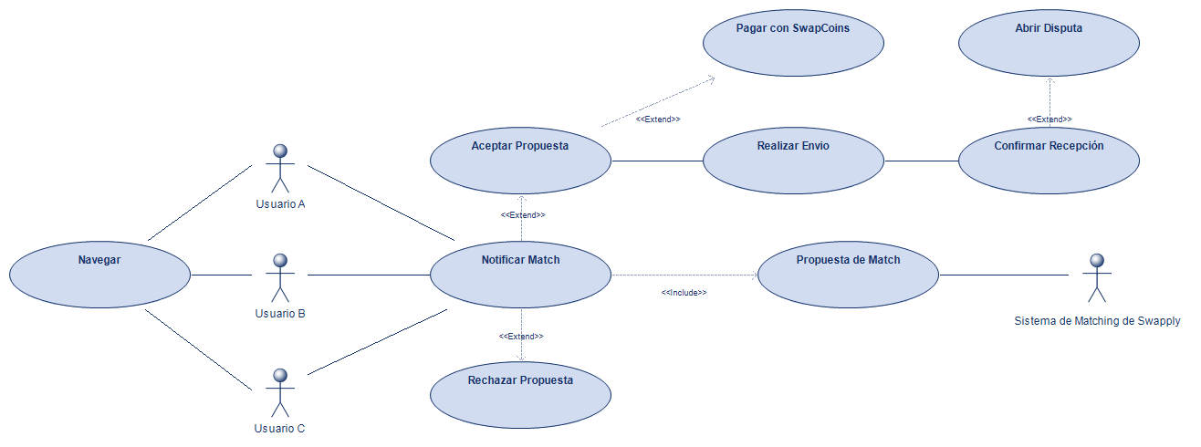
Figura 4. Diagrama de casos de uso de Transacciones y Matching

[CU-TM01] Propuesta de Match
Descripción | El usuario comprador ofrecerá una oferta de intercambio a otro usuario vendedor por un producto propio.
Actores | Principal: Usuario/s comprador/es, Sistema de Matching de Swapply  Secundario: Usuario vendedor
Pre  condiciones | El usuario hace clic en el botón de “Realizar oferta de intercambio” en un producto o el algoritmo de Swapply manda la oferta de intercambio a todas las partes implicadas.
Post condiciones | Se informa al usuario vendedor de la oferta del usuario comprador y se crea un chat privado entre ambos para poner a ambas partes en contacto.
Secuencia Normal | # | Acción
 | 1 | Los usuarios compradores adjuntan el producto que ofrecen para el intercambio
 | 2  opcional | El usuario comprador escribe un mensaje que el usuario vendedor recibirá junto a la oferta de intercambio.
 | 3 | Los usuarios compradores envían la oferta al vendedor y este recibe un mensaje en su bandeja de chats con la oferta y el mensaje de los compradores (si lo hubiera).
Excepciones | # | Acción (actor)
 | 1-a. | El comprador no adjunta ningún producto, la aplicación no le permite avanzar.
Tabla 12. Especificación [CU-TM01] Propuesta de Match

[CU-TM02] Notificar Match
Descripción | El sistema notificara a los usuarios implicados en un intercambio para que estos lo acepten o rechacen.
Actores | Principal: Usuarios participes del intercambio
Pre  condiciones | El sistema hace match y la aplicación manda la oferta de intercambio a todas las partes implicadas.
Post condiciones | Se informa a los usuarios implicados y estos aceptan o rechazan la oferta.
Secuencia Normal | # | Acción
 | 1 | Los usuarios presionan un botón para decidir qué hacer.
- 1.1 El usuario presiona el botón de “Aceptar Propuesta”.
- 1.2 El usuario presiona el botón de “Rechazar Propuesta”
 | 2 | El sistema procesa las respuestas de los usuarios y si alguno de ellos ha rechazado la propuesta se cancela la transacción.
Tabla 13. Especificación [CU-TM02] Notificar Match

[CU-TM03] Navegar
Descripción | El usuario podrá desplazarse por la página principal de la aplicación donde se le muestran los productos disponibles por categorías.
Actores | Principal: Usuario
Pre  condiciones | El usuario hace clic en el botón de “Inicio” o realiza una búsqueda de un tipo de producto especifico.
Post condiciones | Se le muestran al usuario distintos productos que le puedan interesar.
Secuencia Normal | # | Acción
 | 1 | El usuario selecciona la página por la que quiere navegar.
- 1.1 El usuario selecciona la pestaña de productos “Según tus preferencias…”.
- 1.2 El usuario selecciona la pestaña de productos “Cerca de ti…”.
- 1.3 El usuario selecciona la pestaña de productos “Todos los productos”.
- 1.4 El usuario utiliza la barra de búsqueda para buscar un tipo de producto en específico.
 | 2 | El usuario explora las opciones ofertadas y puede hacer clic en una para ver su descripción detallada.
Excepciones | # | Acción (actor)
 | 1.4-a. | No existen resultados para el producto buscado y el sistema le muestra al usuario productos similares o relacionados con su tipo (herramientas, hogar, electrónica…)
Tabla 14. Especificación [CU-TM03] Navegar

[CU-TM04] Realizar Envío
Descripción | Los usuarios realizan el envío de sus productos por correo postal o de intercambiándolos en persona.
Actores | Principal: Usuario comprador, Usuario vendedor
Pre  condiciones | Los usuarios han aceptado la propuesta de intercambio.
Post condiciones | Los productos se envían con éxito.
Secuencia Normal | # | Acción
 | 1 | Los usuarios eligen el método de envío.
- 1.1 Envío postal
- 1.2 Entrega en persona
Tabla 15. Especificación [CU-TM04] Realizar Envío

[CU-TM05] Confirmar Recepción
Descripción | Los usuarios confirman que los productos han sido recibidos.
Actores | Principal: Usuarios implicados
Pre  condiciones | Los usuarios han enviado o han quedado presencialmente para intercambiar sus productos.
Post condiciones | Los usuarios confirman la recepción de sus productos.
Secuencia Normal | # | Acción
 | 1 | Los usuarios reciben los productos.
- 1.1 Por envío postal
- 1.2 De forma presencial
 | 2 | Cada uno escanea el código QR en la app de Swapply con su teléfono móvil y cierran el intercambio.
Excepciones | # | Acción (actor)
 | 2-a. | Si el envío se realiza por correo postal los usuarios se envían su código QR por el chat de Swapply.
Tabla 16. Especificación [CU-TM05] Confirmar Recepción

Casos de uso del subsistema económico
- [CU-E01] Consultar Saldo y Movimientos: El usuario consulta su saldo de SwapCoins y sus movimientos.

Casos de uso del Subsistema Económico
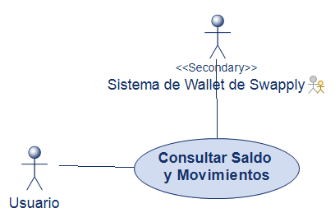
Figura 5. Diagrama de casos de uso económicos

[CU-E01] Consultar Saldo y Movimientos
Descripción | El usuario consulta su saldo de SwapCoins y sus movimientos recientes.
Actores | Principal: Usuario  Secundario: Sistema de Wallet de Swapply.
Pre  condiciones | El usuario hace clic en el ícono de “SwapCoins”.
Post condiciones | El usuario queda informado de sus últimos movimientos y su saldo en SwapCoins actual.
Secuencia Normal | # | Acción
 | 1 | El usuario navega por la pestaña para consultar sus últimos movimientos.
 | 2 | El sistema le muestra en la parte superior de la pestaña su saldo.
Tabla 17. Especificación [CU-E01] Consultar Saldo y Movimientos

Casos de uso del Subsistema de Notificaciones y Comunicación
- [CU-NC01] Consultar Notificaciones
- [CU-NC02] Enviar Notificación

Casos de uso del subsistema de Notificaciones y Comunicación
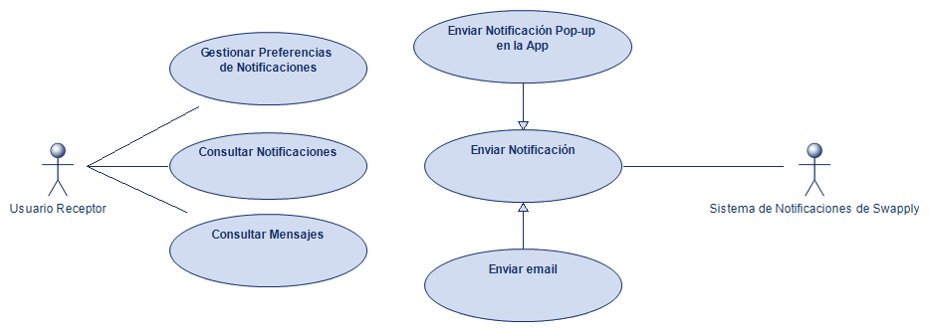
Figura 6. Diagrama de casos de uso de Notificaciones y Comunicación

[CU-NC01] Consultar Notificaciones
Descripción | El usuario accede a una lista cronológica de eventos relevantes para su cuenta y productos.
Actores | Principal: Usuario
Pre  condiciones | El usuario hace clic en el ícono de "Notificaciones" en la navegación principal.
Post condiciones | El usuario ha revisado sus alertas y ha interactuado con una de ellas.
Secuencia Normal | # | Acción
 | 1 | El sistema carga y muestra una lista de notificaciones pendientes y anteriores, ordenadas por fecha.
 | 2 | El usuario selecciona una notificación específica (ej. "Nueva Oferta").
 | 3 | El sistema dirige al usuario a la pantalla o producto relacionado con esa alerta (ej. a la pantalla de la oferta recibida).
Tabla 18. Especificación [CU-NC02] Consultar Notificaciones

[CU-NC02] Enviar Notificación
Descripción | El sistema envía una notificación al usuario en función de sus preferencias.
Actores | Principal: Sistema de Notificaciones de Swapply
Pre  condiciones | Existe una notificación pendiente para un usuario.
Post condiciones | El sistema envía la notificación al usuario.
Secuencia Normal | # | Acción
 | 1 | El sistema envía la notificación.
- 1.1 Por correo electrónico.
- 1.2 Por medio de una notificación pop-up en la aplicación de Swapply.
Excepciones | # | Acción (actor)
 | 1.1-a. | El correo electrónico ha sido eliminado y no se puede enviar el mensaje.
 | 1.2-a. | El usuario ha eliminado la aplicación y no se puede enviar el mensaje.
Tabla 19. Especificación [CU-NC03] Enviar Notificación

Diagramas de actividades
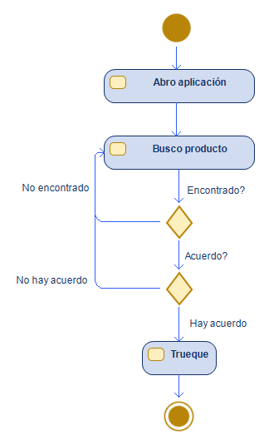
Figura 7. Diagrama de Actividad 01 - Navegar

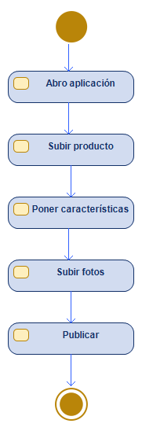
Figura 8. Diagrama de Actividad 02 - Subir Producto

Diagramas de secuencia
[ Si no incluyen. Nivel de abstracción: alto. Solo hay el Sistema y, quizá, algunos objetos del mundo real
Incluir, como mínimo, 2. NO es obligatorio desarrollar todos.
Solo para algunos CU especialmente complejos. Y solo incluir el flujo principal.]

Requisitos no funcionales

Reglas de negocio y restricciones
[ Si las hay. Si no, eliminar apartado]

Prototipos de las interfaces gráficas
[ Si se desarrollan. Si no, eliminar apartado]

Documentación Análisis del sistema

Modelo de Dominio
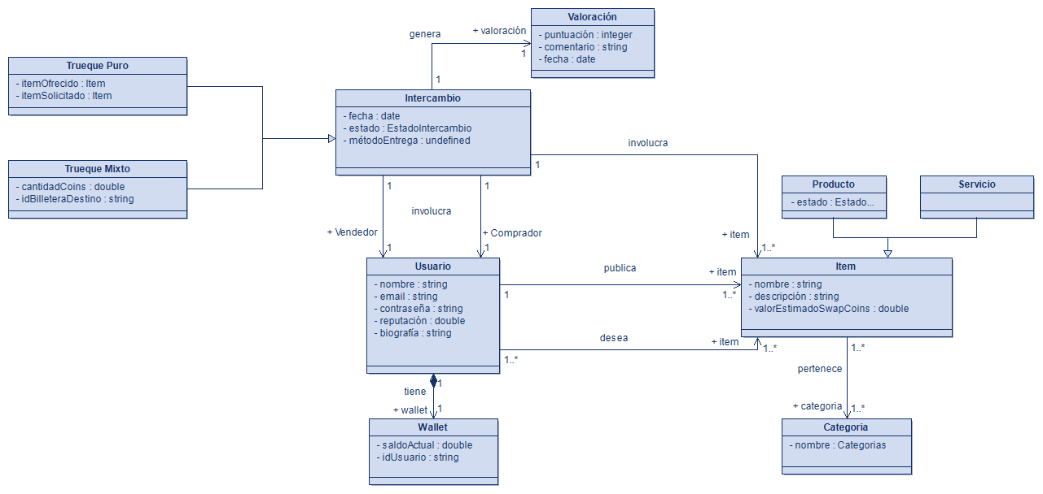
Figura 9. Modelo de Dominio

Diagramas de diseño de análisis
Opcional. Si se incluye, añadir clases BCE

Diseño del sistema
Además de incluir una copia de los diagramas, entregar el/los fichero/s Modelio adjuntos a esta Memoria. Las imágenes incluidas en este apartado NO sustituyen a el/los fichero/s Modelio.

La organización de este apartado NO se detalla. Dependerá de los subsistemas considerados. A pesar de que se haya usado un proceso iterativo-incremental para el desarrollo del proyecto, en esta sección deberían aparecer los subsistemas y casos de uso diseñados (diagrama de clases y de secuencia), normalmente, en el mismo orden que en el SRS. En un párrafo inicial introductorio, describir cómo se ha organizado este capítulo.

En cada figura de diagrama de clases y de secuencia, incluir debajo la siguiente información:
- Si es diagrama de clases: Diagrama de clases: subsistema (Venta, Compra, etc.) – Casos de uso (CU): (el/los casos de uso con los que está relacionado, bien sea un único nº, rango, listado, etc.) - Autor/es:
Ej: Diagrama de clases: Venta – CU: 1 a 5 – Autor: Juan López.
D. de clases: Venta – CU: 1 a 5 – Autor: Juan López.
- Si es diagrama de secuencia: Diagrama de secuencia – subsistema (Venta, Compra, etc.) – Caso de uso: nº - Método diseñado – Autor/es:
Ej: Diagrama de secuencia – Venta – CU: 1 – Alta Cliente – Autor: Juan López, Ana López.
D. secuencia – Venta – CU: 1 – Alta Cliente – Autor: Juan López, Ana López.

Pruebas del sistema
Describir las pruebas realizadas.

Diagrama de despliegue
Incluir el diagrama de despliegue que permitirá instalar el software desarrollado.

Conclusiones

Objetivos alcanzados

Proceso de desarrollo de software aplicado
Indicar si se ha usado el proceso iterativo-incremental descrito en los laboratorios u otro proceso.
También definir cuál ha sido la organización del trabajo en equipo: todo en común, cada integrante un subsistema, cada integrante un determinado tipo de CRUD, etc.

Proceso de desarrollo de software aplicado
Relacionar los patrones aplicados en este desarrollo de software así como el diseño arquitectónico utilizado.

Contribución de cada integrante del equipo
Cada participante indicará en la memoria su contribución al proyecto indicando específicamente el trabajo desarrollado.
Esta descripción NO sustituye al fichero Excel.

Estudiante 1 - Nombre
Estudiante 2 - Nombre
Estudiante …

Lecciones aprendidas
- Sobre el trabajo en equipo.
- Sobre la metodología aplicada.

[ FIN DE LA MEMORIA ]

[ Texto de ejemplo para copiar el formato de las secciones ]

Secciones de un capítulo (Título 2)
El título de las secciones de un capítulo usa el estilo Título 2. Si necesitamos tener subsecciones entonces utilizaremos el estilo Título 3, como se ve a continuación.

Subsecciones (Título 3)
Los títulos de las subsecciones usan el estilo Título 3. Es posible que una subsección tenga también sub-subsecciones, como veremos a continuación.

Sub-subsecciones (Título 4)
Las sub-subsecciones utilizan el estilo Título 4.

Tipo de letra para el texto: Calibri, de 11.
Párrafo: Espaciado anterior 0. Espaciado posterior 6. Intelineado Sencillo

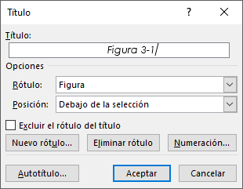
Figura 8-1. Ejemplo de figura

A-D | A | B | C | D
1 | A1 | B1 | C1 | D1
2 | A2 | B2 | C2 | D2
3 | A3 | B3 | C3 | D3
Tabla 2. Ejemplo de tabla
[ FIN Texto de ejemplo para copiar formatos, títulos tablas y figuras, etc ]

